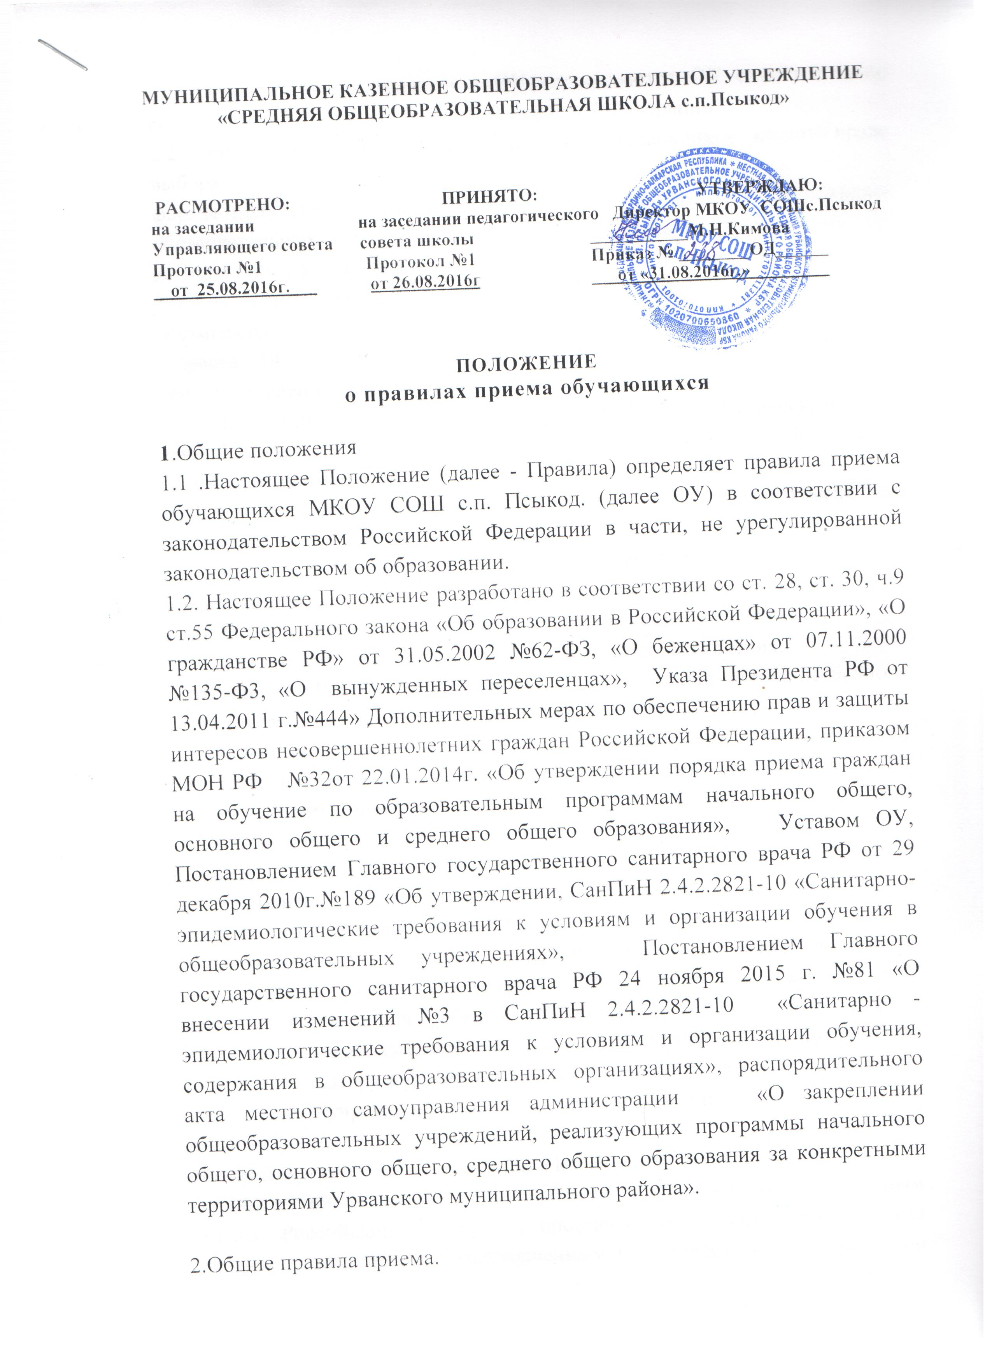

2.1. Правила приема граждан в ОУ определяются ОУ самостоятельно соответствии с законодательством Российской Федерации
2.2. Родители (законные представители) обучающихся имеют право выбора
формы получения образования, но не могут настаивать на реализации
образовательных программ, услуг, форм получения образования, не
включенных в Устав ОУ.
2.3. Наличие гражданства Российской Федерации у ребенка, не достигшего
возраста 14 лет, по выбору его родителей или других законных
представителей удостоверяется:
а) имеющимся у ребенка заграничным, дипломатическим или
служебным паспортом гражданина Российской Федерации, удостоверяющим
личность гражданина Российской Федерации за пределами Российской
Федерации;
б) паспортом гражданина Российской Федерации родителя (законного
представителя), в том числе заграничным, дипломатическим или
служебным паспортом, в который внесены сведения о ребенке;
в) свидетельством о рождении, в которое внесены сведения:
о гражданстве Российской Федерации обоих родителей или единственного родителя (независимо от места рождения ребенка);
о гражданстве Российской Федерации одного из родителей, если другой родитель является лицом без гражданства или признан безвестно отсутствующим либо если место его нахождения неизвестно (независимо от места рождения ребенка);
о гражданстве Российской Федерации одного из родителей и гражданстве иностранного государства другого родителя (если свидетельство о рождении выдано на территории Российской Федерации);
г) отметкой на переводе на русский язык документа, выданного
компетентным органом иностранного государства в удостоверение акта
регистрации рождения ребенка, проставленной федеральным органом
исполнительной власти, уполномоченным на осуществление функций по
контролю и надзору в сфере миграции или его территориальным органом,
консульским учреждением Российской Федерации или консульским отделом
дипломатического представительства Российской Федерации;
д) отметкой на свидетельстве о рождении, выданном уполномоченным
органом Российской Федерации, проставленной федеральным органом
исполнительной власти, уполномоченным на осуществление функций по
контролю и надзору в сфере миграции, или его территориальным органом,
консульским учреждением Российской Федерации или консульским
отделом дипломатического представительства Российской Федерации;
е) вкладышем к документу, выданному компетентным органом
иностранного государства в удостоверение акта регистрации рождения
ребенка, либо к свидетельству о рождении, подтверждающим наличие
гражданства Российской Федерации, выданным в установленном порядке до
6 февраля 2007 г.
(Об удостоверении наличия у ребенка гражданства РФ см. приказ ФМС России от 19 марта 2008г. N64)
2.4. Дети беженцев и вынужденных переселенцев имеют право обучаться
в ОУ наравне с гражданами РФ
2.5. Прием иностранных граждан и лиц без гражданства, в том числе соотечественников за рубежом, в ОУ для обучения по основным общеобразовательным программам за счет средств соответствующего бюджета бюджетной системы Российской Федерации осуществляется в соответствии с настоящим Порядком и международными договорами Российской Федерации.
2.6. Правила приема граждан в ОУ для обучения по основным общеобразовательным программам должны обеспечивать прием в данное ОУ граждан, которые проживают на территории сельского поселения, закрепленной местной администрацией Урванского муниципального района за данным ОУ (далее - закрепленная территория), и имеющих право на получение общего образования (далее - закрепленные лица).
Для закрепленных лиц, не достигших четырнадцати лет или находящихся под опекой, местом жительства признается место жительства их законных представителей - родителей, усыновителей или опекунов (пункт 2 статьи 20 Гражданского кодекса Российской Федерации (Собрание законодательства Российской Федерации, 1994, N 32, ст. 3301)).
При раздельном проживании родителей место жительства закрепленных лиц устанавливается соглашением родителей, при отсутствии соглашения спор между родителями разрешается судом (пункт 3 статьи 65 Семейного кодекса Российской Федерации (Собрание законодательства Российской Федерации, 1996, N 1, ст. 16; 2011, N 19, ст. 2715)).
Регистрация по месту жительства закрепленных лиц, не достигших четырнадцати лет и проживающих вместе с родителями (усыновителями, опекунами), осуществляется с выдачей свидетельства о регистрации по месту жительства (пункт 28 Правил регистрации и снятия граждан Российской Федерации с регистрационного учета по месту пребывания и по месту жительства в пределах Российской Федерации (Собрание законодательства Российской Федерации, 1995, N 30, ст. 2939; 1996, N 18, ст. 2144; 1997, N 8, ст. 952; 2000, N 13, ст. 1370; 2002, N 34, ст. 3294; 2004, N 52, ст. 5493; 2008, N 14, ст. 1412; 2010, N 37, ст. 4701; N 46, ст. 6024; 2011, N 44, ст. 6282)).
2.7. Закрепленным лицам может быть отказано в приеме только по причине отсутствия свободных мест в ОУ.
В случае отказа в предоставлении места в ОУ родители (законные представители) для решения вопроса об устройстве ребенка в другое учреждение обращаются в Управление образования местной администрации Урванского района.
2.8.Прием закрепленных лиц в ОУ осуществляется без вступительных испытаний (процедур отбора).
2.9. Зачисление учащихся в ОУ оформляется приказом директора ОУ о приеме на обучение в течение 7 рабочих дней после приема документов.
2.10.Прием граждан в ОУ осуществляется по личному заявлению родителей (законных представителей) ребенка при предъявлении документа, удостоверяющего личность.
ОУ может осуществлять прием указанных заявлений в форме электронного документа с использованием информационно -телекоммуникационных сетей общего пользования.
В заявлении родителями (законными представителями) ребенка указываются следующие сведения о ребенке:
а) фамилия, имя, отчество (последнее - при наличии);
б) дата и место рождения;
в) фамилия, имя, отчество (последнее - при наличии) родителей (законных представителей) ребенка.
Родители (законные представители) ребенка предъявляют оригинал и копию свидетельства о рождении ребенка, оригинал и копию свидетельства о регистрации ребенка по месту жительства на закрепленной территории.
Родители (законные представители) ребенка, являющегося иностранным гражданином или лицом без гражданства, дополнительно предъявляют заверенные в установленном порядке копии документа, подтверждающего родство заявителя (или законность представления прав обучающегося), и документа, подтверждающего право заявителя на пребывание в Российской Федерации.
Родители (законные представители) детей имеют право по своему усмотрению представлять другие документы, в том числе медицинское заключение о состоянии здоровья ребенка, копию СНИЛС и медполиса.
2.11. При приеме в первый класс в течение учебного года или во второй и последующие классы родители (законные представители) обучающегося дополнительно представляют личное дело обучающегося, выданное учреждением, в котором он обучался ранее.
2.12.При приеме в ОУ на обучение по образовательной программе среднего общего образования родители (законные представители) обучающегося дополнительно представляет выданный ему документ государственного образца об основном общем образовании.
2.13.Требование предоставления других документов в качестве основания для приема детей в ОУ не допускается.
2.14. Приём заявлений на обучение по образовательной программе среднего общего образования начинается после получения обучающимися документа государственного образца об основном общем образовании.
2.15. Преимущества при зачислении на обучение по образовательной
программе среднего общего образования в ОУ имеют граждане,
проживающие на территории, за которой закреплено ОУ, а также граждане,
получившие основное общее образование в данном ОУ на основе п.3 ст.67
Федерального Закона от 29.12.2012г. № 273-Ф3 «Об образовании в
Российской Федерации».
2.16. Прием заявлений в первый класс ОУ для закрепленных лиц начинается
не позднее 1 февраля и завершается не позднее 30 июня текущего года.
Для детей, не зарегистрированных на закрепленной территории, прием заявлений в первый класс начинается с 1 июля текущего года до момента заполнения свободных мест, но не позднее 5 сентября текущего года.
При приеме на свободные места граждан, не зарегистрированных на закрепленной территории, преимущественным правом обладают граждане, имеющие право на первоочередное предоставление места в учреждении в соответствии с законодательством Российской Федерации и нормативными правовыми актами субъектов Российской Федерации.
Дети, зачисленные в ОУ, реализующее основные общеобразовательные программы дошкольного, начального общего, основного общего и среднего общего образования, для освоения программы дошкольного образования продолжают обучение на ступени начального общего образования в том же учреждении.
Факт ознакомления родителей (законных представителей) ребенка, в том числе через информационные системы общего пользования, с лицензией на осуществление образовательной деятельности, свидетельством о государственной аккредитации ОУ, уставом ОУ, образовательной программой и другими документами, регламентирующими организацию образовательного процесса, фиксируется в заявлении о приеме и заверяется личной подписью родителей (законных представителей) ребенка.
Подписью родителей (законных представителей) обучающегося фиксируется также согласие на обработку их персональных данных и персональных данных ребенка в порядке, установленном законодательством Российской Федерации.
Статья 9 Федерального закона от 27 июля 2006 г. N 152-ФЗ "О персональных данных" (Собрание законодательства Российской Федерации, 2006, N 31, ст. 3451; 2010, N 31, ст. 4196; 2011, N 31, ст. 4701).
2.20. Документы, представленные родителями (законными представителями) детей,
регистрируются в журнале приема заявлений. После регистрации заявления
родителям (законным представителям) детей выдается расписка в получении документов, содержащая информацию о регистрационном номере заявления о приеме ребенка в ОУ, о перечне представленных документов. Расписка заверяется подписью должностного лица ОУ, ответственного за прием документов, и печатью ОУ.
2.21 . Приказы о комплектовании 1 -х и 10-х классов издаются не позднее 31 августа и размещаются на информационном стенде в день их издания.
2.22. Дети с ограниченными возможностями здоровья принимаются на обучение по адаптированной основной общеобразовательной программе только с согласия их родителей (законных представителей) и на основании
рекомендаций психолого-медико-педагогической комиссии.
2.23. На каждого ребенка, зачисленного в ОУ, заводится личное дело, в
котором хранятся все сданные при приеме и иные документы.

